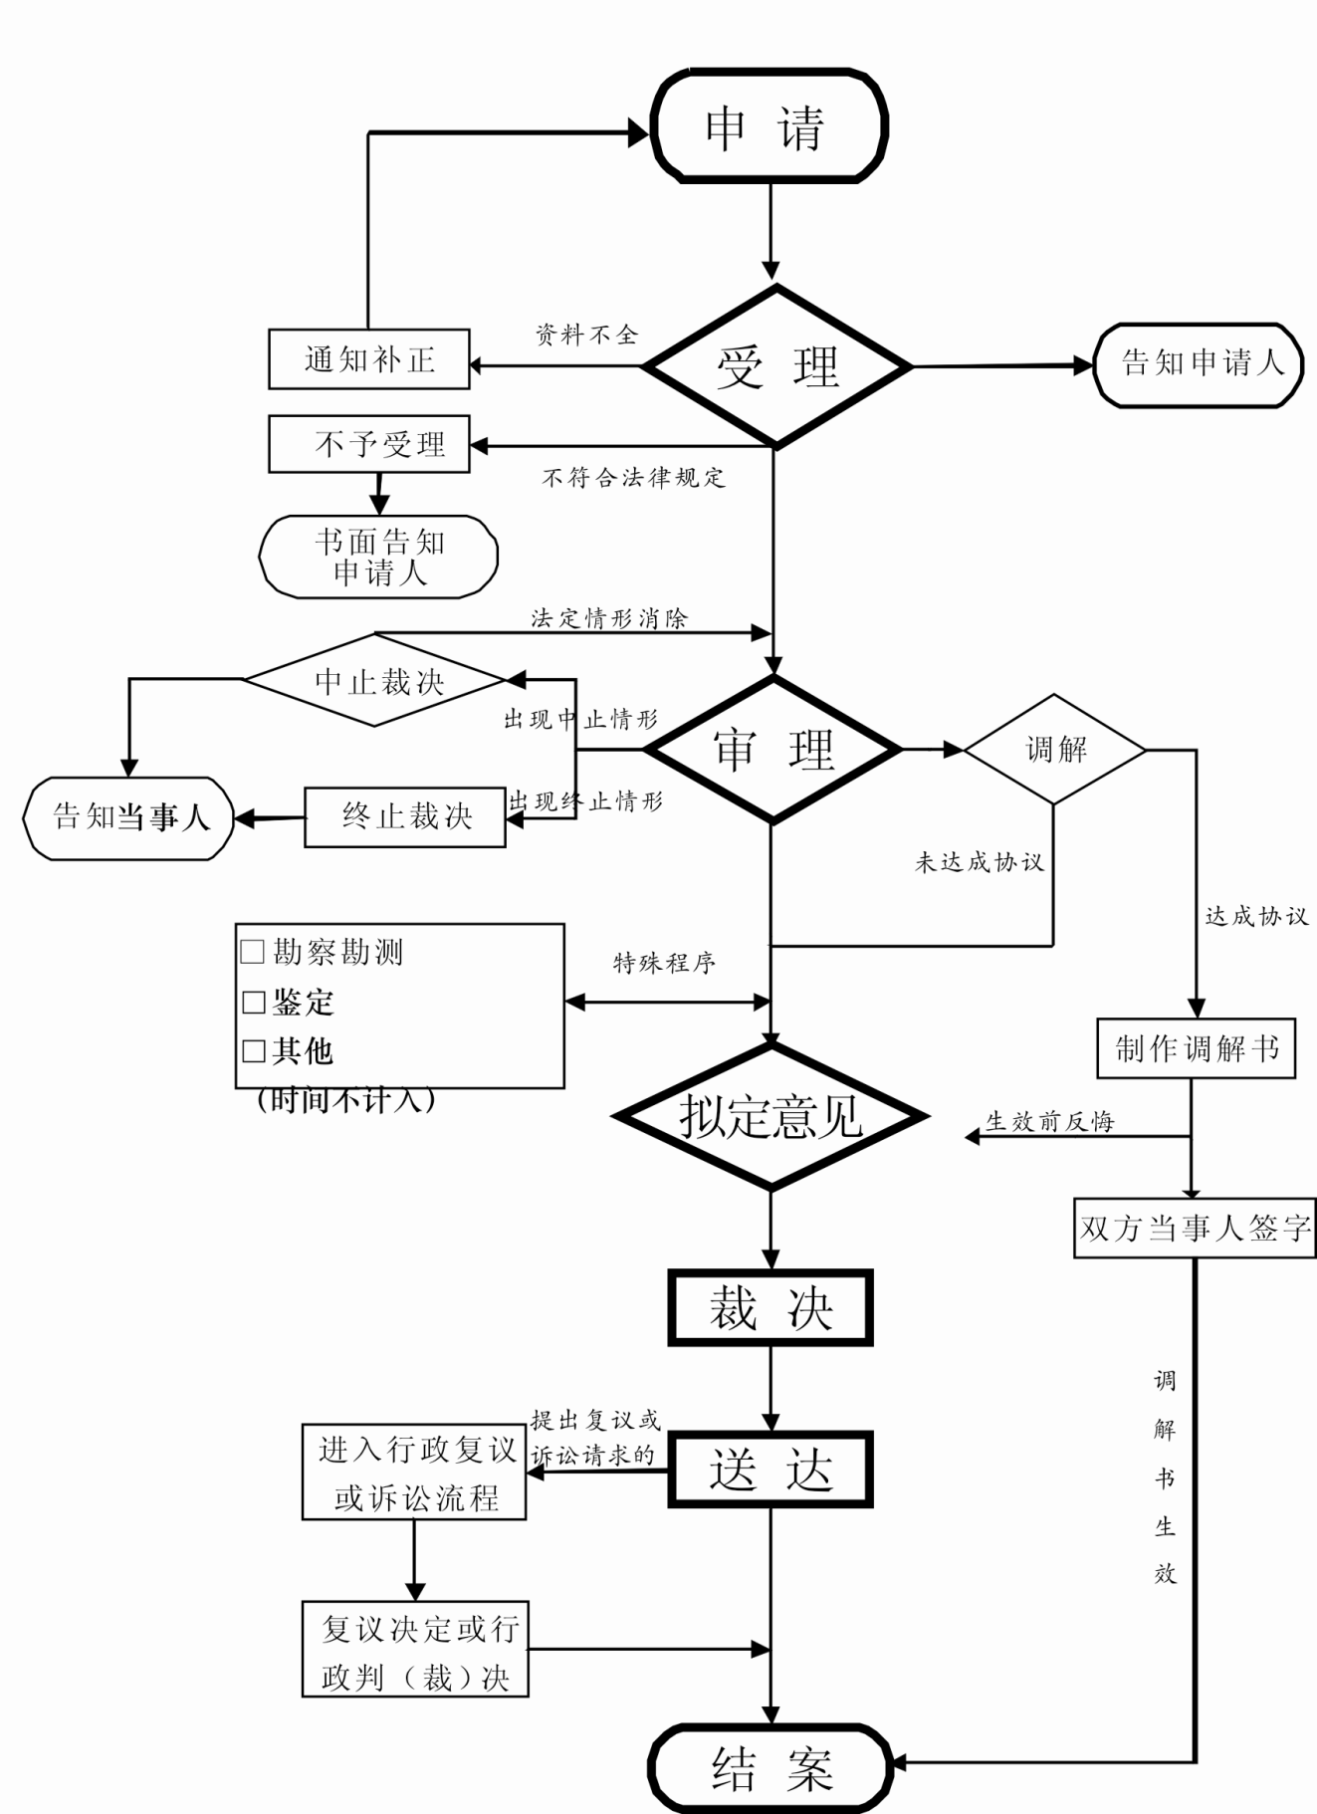农业农村局行政职权运行流程图（行政裁决）